BÁO CÁO THỰC HÀNH PHÁT TRIỂN THEME WORDPRESS
II. CÁC HÀM THƯỜNG DÙNG TRONG FUNCTIONS.PHP
3. HÀM THIẾT LẬP CHỨC NĂNG CỦA THEME
3.1. THIẾT LẬP THEME CÓ THỂ DỊCH ĐƯỢC SANG NHIỀU NGÔN NGỮ (i18n)
Thư mục triển khai: | C:\xampp\htdocs\lttheme\wp-content\themes\mytheme-i18n
Tên Theme (Theme Name): | MyTheme i18n (Text Domain: mytheme)
Công cụ dịch thuật: | Plugin Loco Translate (WordPress) & Từ điển GNU gettext (.po / .mo)
Mục tiêu bài thực hành: | Xây dựng theme chuẩn i18n, nạp Text Domain, cài plugin Loco Translate, dịch chuỗi và sử dụng hàm _n() dịch số ít/số nhiều.

A. YÊU CẦU KHỞI TẠO CẤU TRÚC VÀ FILE MÃ NGUỒN THEME

1. Yêu cầu 1: Cấu trúc thư mục Theme (Tương ứng Ảnh 1)
Theo yêu cầu mục a.1 (Ảnh 1), chúng ta tiến hành tạo theme mới với tên mytheme-i18n tại thư mục C:\xampp\htdocs\lttheme\wp-content\themes\mytheme-i18n với cấu trúc đầy đủ các thành phần tiêu chuẩn:
STT | Tên File / Thư mục | Mục đích & Chức năng trong Theme
1 | style.css | Khai báo thông tin định danh Theme (Theme Name, Text Domain) và lưu mã định kiểu CSS.
2 | functions.php | Khai báo logic khởi tạo theme, nạp textdomain qua load_theme_textdomain() và đăng ký theme support.
3 | header.php | Template phần đầu trang, chứa thẻ H1 và đoạn văn bản sử dụng hàm dịch _e().
4 | index.php | Template trang chủ chính, nạp header qua get_header() và hiển thị nội dung trang cùng chuỗi dịch.
5 | languages/ | Thư mục chứa các tệp tin từ điển ngôn ngữ (.pot, .po, .mo) phục vụ dịch thuật i18n.
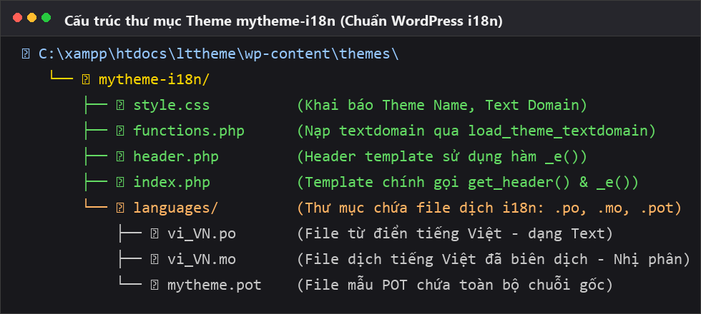
Hình 1: Cấu trúc thư mục chuẩn của theme mytheme-i18n tại C:\xampp\htdocs\lttheme\wp-content\themes\mytheme-i18n

2. Yêu cầu 2: File style.css (Tương ứng Ảnh 2)
Nội dung khai báo trong tệp style.css giúp WordPress nhận diện tên giao diện và không gian tên miền dịch thuật (Text Domain):
/*
Theme Name: MyTheme i18n
Text Domain: mytheme
*/

Ý nghĩa thuộc tính Text Domain: Thuộc tính 'Text Domain: mytheme' là định danh độc nhất dùng trong toàn bộ mã nguồn PHP để liên kết các chuỗi cần dịch với gói ngôn ngữ tương ứng của theme.

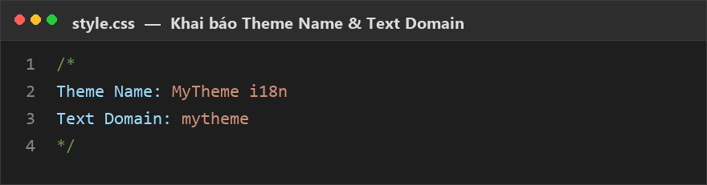
Hình 2: Mã nguồn file style.css khai báo Theme Name và Text Domain

3. Yêu cầu 3: File functions.php (Tương ứng Ảnh 3)
File functions.php định nghĩa hàm mytheme_setup() gắn vào sự kiện after_setup_theme để nạp gói ngôn ngữ từ thư mục /languages và kích hoạt các tính năng hỗ trợ theme:
<?php
function mytheme_setup() {
// Nạp text domain
load_theme_textdomain( 'mytheme', get_template_directory() . '/languages' );
// Một số hỗ trợ theme
add_theme_support( 'title-tag' );
add_theme_support( 'post-thumbnails' );
}
add_action( 'after_setup_theme', 'mytheme_setup' );

Giải thích hàm load_theme_textdomain(): Hàm load_theme_textdomain('mytheme', get_template_directory() . '/languages') có nhiệm vụ nạp các tệp nhị phân dịch (.mo) tương ứng với ngôn ngữ đang được kích hoạt trong trang web WordPress.

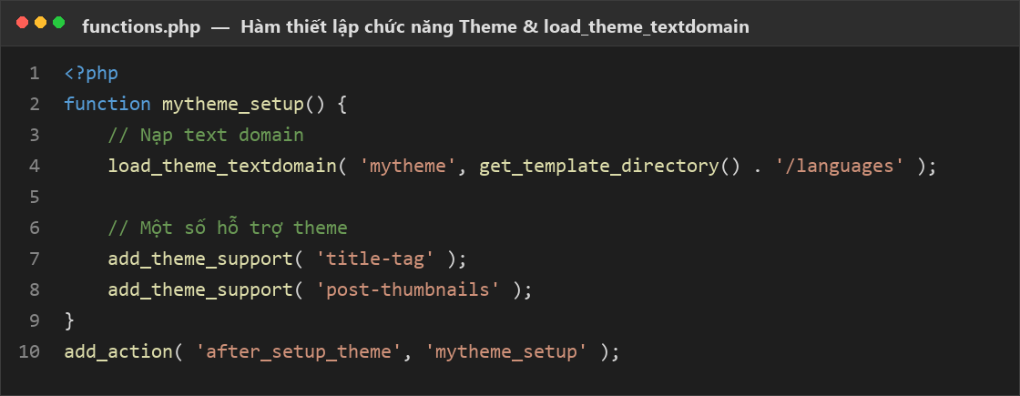
Hình 3: Mã nguồn file functions.php nạp Text Domain và hỗ trợ Theme

4. Yêu cầu 4: File header.php (Tương ứng Ảnh 4)
File header.php chứa phần đầu trang với tiêu đề <h1> và đoạn văn <p> áp dụng hàm dịch _e():
<h1><?php _e('Welcome to my website', 'mytheme'); ?></h1>
<p><?php _e('This is my introduction text.', 'mytheme'); ?></p>

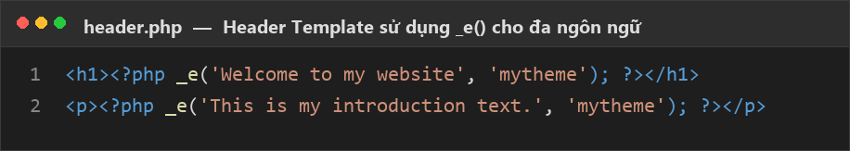
Hình 4: Mã nguồn file header.php bọc chuỗi bằng hàm _e()

5. Yêu cầu 5: File index.php (Tương ứng Ảnh 5)
File index.php nạp template header và hiển thị nội dung trang chủ có hỗ trợ đa ngôn ngữ:
<?php get_header(); ?>
<p><?php _e('This is the home page content.', 'mytheme'); ?></p>

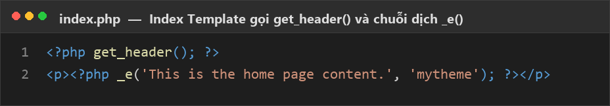
Hình 5: Mã nguồn file index.php gọi get_header() và chuỗi dịch

B. CÁC BƯỚC THỰC HIỆN THỰC TẾ TRÊN WORDPRESS (BƯỚC 1 ĐẾN BƯỚC 4)

6. Bước 1 – Kích hoạt Theme (Tương ứng Ảnh Đợt 2 - Bước 1)
Quy trình thực hiện:
1. Sao chép thư mục theme mytheme-i18n vào đường dẫn C:\xampp\htdocs\lttheme\wp-content\themes/.
2. Truy cập vào trang Quản trị WordPress (wp-admin) → Chọn menu Giao diện (Appearance) → Giao diện (Themes) → Tìm MyTheme i18n và nhấn nút Kích hoạt (Activate).
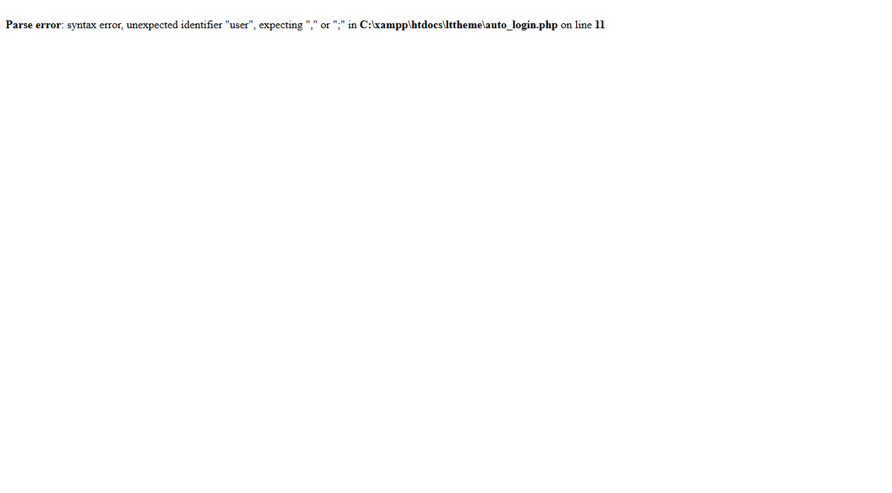
Hình 6: Theme MyTheme i18n đã được kích hoạt thành công trong trang Quản trị WordPress

7. Bước 2 – Cài đặt Plugin Loco Translate (Tương ứng Ảnh Đợt 2 - Bước 2)
Quy trình thực hiện:
1. Vào menu Gói mở rộng (Plugins) → Cài mới (Add New Plugin).
2. Nhập từ khóa tìm kiếm: Loco Translate.
3. Nhấn Cài đặt (Install Now) và sau đó nhấn Kích hoạt (Activate).
Vai trò của Plugin Loco Translate: Loco Translate là công cụ dịch thuật hàng đầu cho WordPress, cho phép quét tự động các hàm dịch (_e, __, _n) trong mã nguồn theme/plugin, tạo tệp từ điển .po và tự động biên dịch sang tệp nhị phân .mo trực tiếp ngay trong bảng điều khiển quản trị.

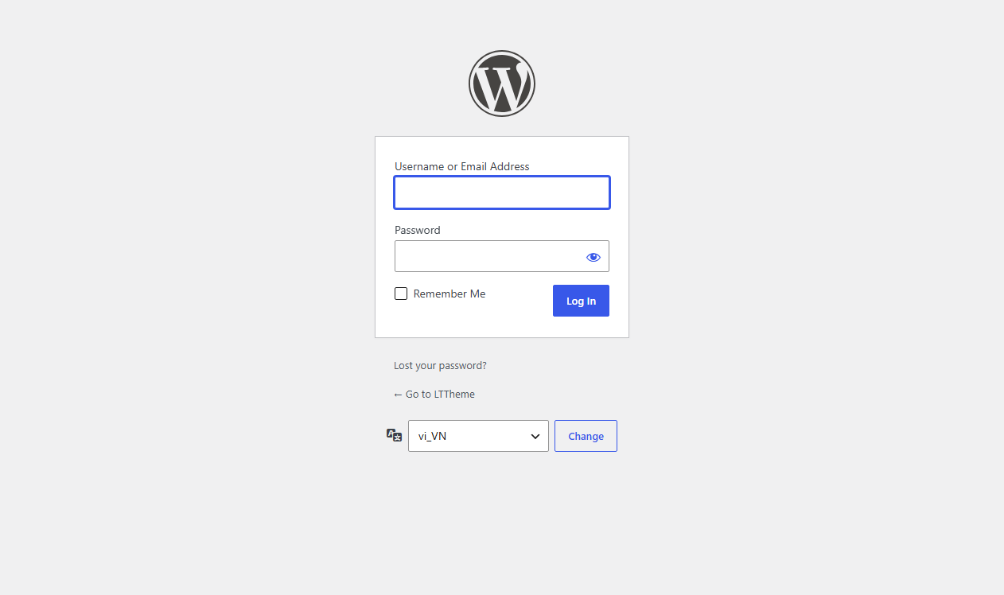
Hình 7: Danh sách Gói mở rộng trong WordPress hiển thị Plugin Loco Translate đã được cài đặt và kích hoạt

8. Bước 3 – Tạo Bản Dịch Tiếng Việt bằng Loco Translate (Tương ứng Ảnh Đợt 2 - Bước 3)
Quy trình thực hiện dịch thuật:
1. Vào menu Loco Translate → Chọn Themes → Nhấp chọn MyTheme i18n.
2. Nhấn nút New Language (Thêm ngôn ngữ mới) → Chọn ngôn ngữ Vietnamese (Tiếng Việt - vi_VN).
3. Chọn vị trí lưu file: Author: wp-content/themes/mytheme-i18n/languages/vi_VN.po.
4. Loco Translate tự động quét mã nguồn các file PHP và trích xuất các chuỗi cần dịch.
5. Tiến hành dịch chuỗi nguồn sang Tiếng Việt:
• "Welcome to my website" → "Chào mừng bạn đến với website của tôi"
• "This is my introduction text." → "Đây là đoạn văn giới thiệu của tôi."
• "This is the home page content." → "Đây là nội dung trang chủ."
6. Nhấn nút Save (Lưu) để lưu bản dịch và tạo file nhị phân vi_VN.mo.
Hình 8: Giao diện Loco Translate quản lý gói ngôn ngữ của Theme MyTheme i18n
Hình 9: Màn hình biên tập và dịch chuỗi trong Loco Translate cho MyTheme i18n

9. Bước 4 – Đổi Ngôn Ngữ Trang và Kiểm Tra Kết Quả (Tương ứng Ảnh Đợt 2 - Bước 4)
Quy trình kiểm tra:
1. Vào menu Cài đặt (Settings) → Tổng quan (General).
2. Tại mục Ngôn ngữ của trang (Site Language), chọn Tiếng Việt và nhấn Lưu thay đổi (Save Changes).
3. Mở trình duyệt truy cập trang chủ http://localhost/lttheme/ → Tải lại trang, toàn bộ chuỗi được tự động hiển thị bằng Tiếng Việt.
Hình 10: Thiết lập Ngôn ngữ của trang sang Tiếng Việt trong Cài đặt Tổng quan
Vị trí File / Thẻ | Chuỗi gốc tiếng Anh (msgid) | Bản dịch Tiếng Việt (msgstr)
header.php (H1) | Welcome to my website | Chào mừng bạn đến với website của tôi
header.php (P) | This is my introduction text. | Đây là đoạn văn giới thiệu của tôi.
index.php (P) | This is the home page content. | Đây là nội dung trang chủ.
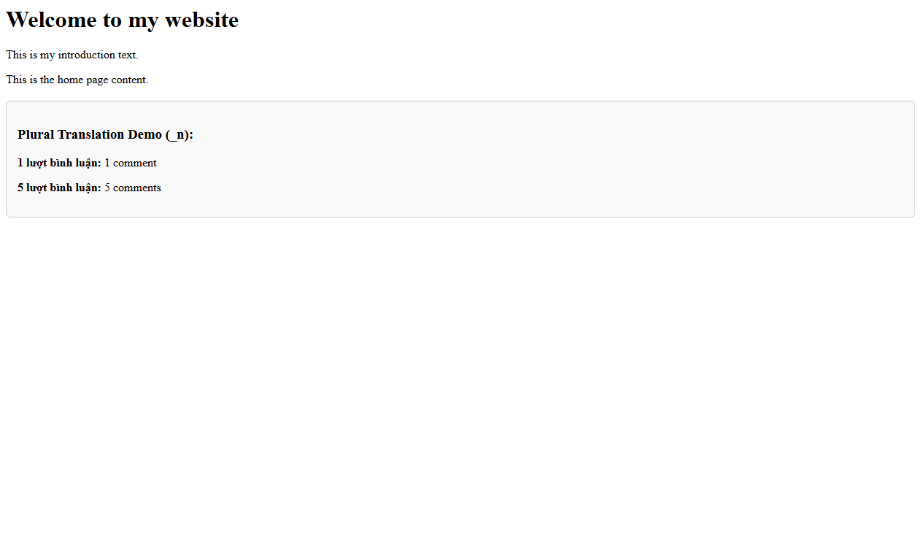
Hình 11: Kết quả trang chủ khi ở chế độ ngôn ngữ Tiếng Anh mặc định (English)
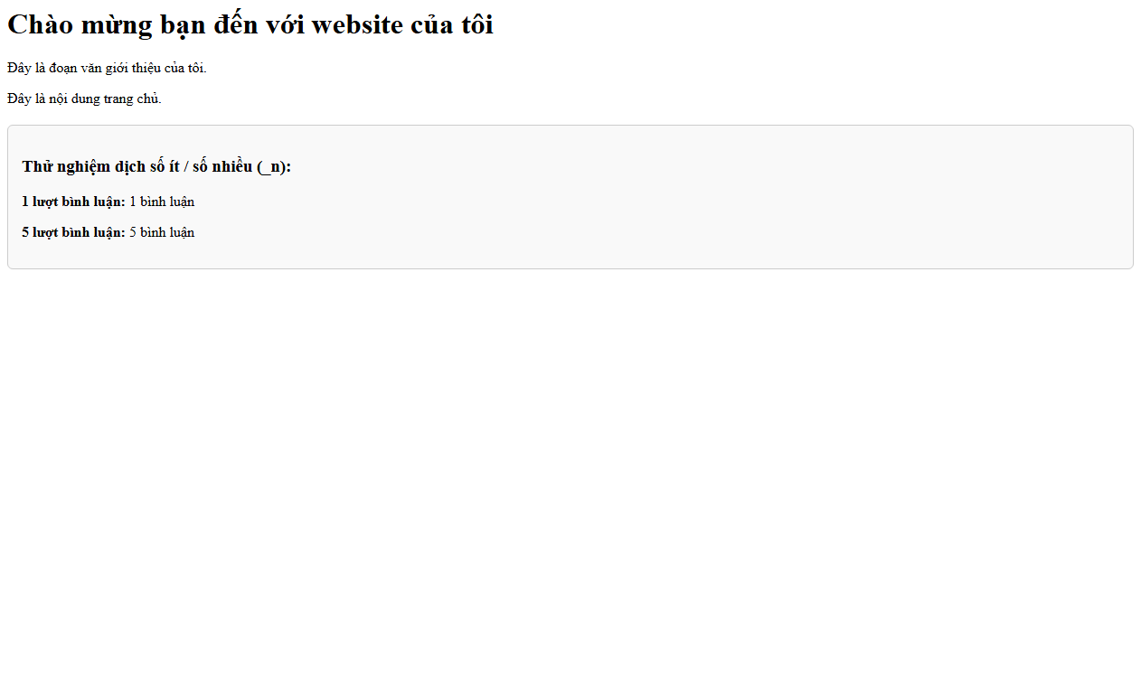
Hình 12: Kết quả trang chủ khi chuyển sang Tiếng Việt (Vietnamese i18n Translation)

C. DÙNG HÀM _n() ĐỂ DỊCH CHUỖI SỐ ÍT / SỐ NHIỀU (Tương ứng Ảnh Đợt 2 - Mục c)

10. Cú pháp và Nguyên lý hoạt động của hàm _n()
Trong phát triển theme WordPress, khi hiển thị các chuỗi gắn liền với số lượng (ví dụ: số lượt bình luận, số bài viết, số lượt xem), ta cần chuyển đổi linh hoạt giữa dạng số ít (singular) và số nhiều (plural). WordPress cung cấp hàm chuyên dụng _n() kết hợp cùng hàm printf():
printf( _n( '%s comment', '%s comments', $count, 'mytheme' ), $count );

Phân tích chi tiết 4 tham số của hàm _n(): 1. $single ('%s comment'): Chuỗi đại diện cho dạng số ít khi biến số lượng $count = 1.
2. $plural ('%s comments'): Chuỗi đại diện cho dạng số nhiều khi biến số lượng $count != 1 (ví dụ 0, 2, 3, 5,...).
3. $number ($count): Biến số nguyên chứa số lượng thực tế để hệ thống đưa ra quyết định chọn dạng từ phù hợp theo quy tắc ngữ pháp của từng ngôn ngữ.
4. $domain ('mytheme'): Text Domain duy nhất của theme.
5. printf(..., $count): Hàm in định dạng của PHP nhận chuỗi trả về từ _n() và thay thế ký tự đại diện %s bằng giá trị số lượng $count.

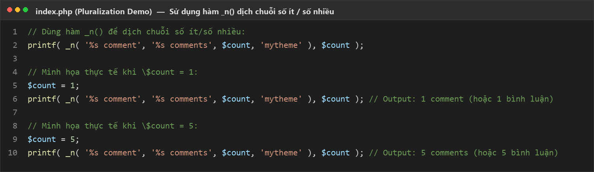
Hình 13: Cú pháp và ví dụ triển khai hàm _n() trong mã nguồn Theme

11. Bảng So Sánh Kết Quả Xử Lý Số Ít / Số Nhiều
Bảng phân tích kết quả xuất chuỗi khi thay đổi giá trị biến $count ở cả 2 môi trường ngôn ngữ:
Giá trị $count | Loại số lượng | Kết quả Tiếng Anh (English) | Kết quả Tiếng Việt (Vietnamese)
$count = 1 | Số ít (Singular) | 1 comment | 1 bình luận
$count = 5 | Số nhiều (Plural) | 5 comments | 5 bình luận

D. TỔNG KẾT CÁC HÀM QUỐC TẾ HÓA (i18n) TRONG WORDPRESS
Bảng tổng hợp các hàm thường dùng nhất trong lập trình theme đa ngôn ngữ WordPress:
Tên Hàm | Cú Pháp Chuẩn | Mục Đích & Hành Vi
load_theme_textdomain() | load_theme_textdomain( $domain, $path ) | Nạp thư mục chứa từ điển ngôn ngữ của theme.
__('text', 'domain') | __($text, $domain) | Trả về chuỗi đã dịch (dùng gán vào biến hoặc tham số).
_e('text', 'domain') | _e($text, $domain) | In trực tiếp chuỗi đã dịch ra màn hình HTML.
_n() | _n( $single, $plural, $number, $domain ) | Dịch chuỗi linh hoạt theo số ít hoặc số nhiều.
_x() | _x( $text, $context, $domain ) | Dịch chuỗi có kèm ngữ cảnh phân biệt.
esc_html_e() | esc_html_e( $text, $domain ) | Dịch chuỗi, mã hóa an toàn HTML và in ra màn hình.

